Управление образования администрации
округа Муром Владимирской области
Муниципальное бюджетное дошкольное
образовательное учреждение
«Детский сад № 51 комбинированного вида»

Конкурсный материал по теме

«Дидактические материалы»

Название работы:
«Формирование у детей дошкольного возраста
позитивных установок к различным видам труда
посредством дидактических игр»

Автор:
Гуськова О.В.
старший воспитатель
МБДОУ «Детский сад №51»

Формирование у детей дошкольного возраста позитивных установок к различным видам труда – важный этап в процессе профессионального самоопределения личности. Именно в это время происходит активная социализация детей, накапливаются представления о различных видах труда, мире профессий. Если ещё 10 - 15 лет назад было достаточно познакомить детей с трудом повара, продавца, водителя, врача, военного, то на современном этапе этого недостаточно. Современная действительность нам диктует новые требования.
Внедряя различные формы работы с воспитанниками, нужно использовать дифференцированный и индивидуальный подходы, инновационные образовательные методики и игровые технологии, которые являются фундаментом всего дошкольного образования. В свете ФГОС личность ребенка выводится на первый план и все дошкольное детство должно быть посвящено игре.
Развитию позитивного отношения к труду взрослых и развитию творческих способностей детей дошкольного возраста способствуют дидактические игры, направленные на ознакомление с профессиями взрослых, со способами действий работников соответствующих профессий, различными видами труда.
В современном мире стремительного развития техники и информационных технологий самой актуальной и ответственной функцией общества остается воспитание всесторонне развитого, высоконравственного человека. Обществу необходимы люди, которые способны активно, творчески подходить к решению различных задач и без труда находить выход из сложившейся ситуации в нашем постоянно меняющемся мире. От того, насколько сегодняшний дошкольник сможет овладеть способами творческой самореализации, зависит завтрашний уровень технической и духовной стороны нашего общества.
Содержание дидактических игр формирует у детей правильное отношение к явлениям общественной жизни, систематизирует и углубляет знания о профессии, трудовой деятельности.
Дидактические игры развивают речь детей: пополняется и активизируется словарь, формируется правильное звукопроизношение, развивается связная речь, умение правильно выражать свои мысли. У дошкольников формируется нравственное представление о бережном отношении к окружающим предметам, игрушкам как продуктам труда взрослых, о нормах поведения, о взаимоотношении со сверстниками и взрослыми, о положительных и отрицательных качествах личности.
Поэтому целью работы педагогов детского сада явилась разработка дидактических игр по формированию у детей дошкольного возраста позитивных установок к различным видам труда. Чтобы реализовать эту цель были поставлены следующие задачи:
• создать предметно-развивающую среду, развить интерес дошкольников к различным видам труда и наиболее распространенным профессиям ближайшего окружения, используя дидактическое обеспечение;
• научить детей отражать в игре особенности, присущие различным профессиям, сформировать у детей добросовестное отношение к труду,
• воспитывать ценностное отношение к собственному труду, труду других людей и его результатам.
Предполагаемый результат:
• дети научатся быть инициативными в выборе интересующего их вида деятельности,
• получат достаточные представления о мире профессий, осознают ценностное отношение к труду взрослых,
• будут проявлять самостоятельность, активность и творчество.
Образовательный процесс, направленный на воспитание позитивных установок у детей дошкольного возраста к различным видам труда будет успешен при создании организационных и психолого-педагогических условий и поэтому в основу работы воспитателей легли следующие принципы:
- принципа поддержки инициативы детей в различных видах деятельности
- принципа содействия и сотрудничества детей и взрослых, признания ребенка полноценным участником образовательных отношений
- принципа построения образовательной деятельности на основе индивидуальных особенностей каждого ребенка
- принципа полноценного проживания ребенком всех этапов детства, обогащения (амплификации) детского развития
- принципа формирования познавательных интересов и познавательных действий ребенка в различных видах деятельности
- принципа возрастной адекватности дошкольного образования (соответствие условий, требований, методов возрасту и особенностям развития)
- принципа развивающего образования (системности и последовательности)
- принципа новизны (использование новейших информационных технологий)
- принципа интеграции (взаимопроникновение разделов программы и видов деятельности друг в друга, взаимное совмещение различных задач и образовательных технологий).
Дошкольное детство - это период игры. В этом возрасте ребенок все стремится познать через игру. Игра - это отражение детьми взрослого, реального мира. Она таит в себе большие возможности для обучения детей в дошкольном учреждении.
В дидактической игре познавательные задачи соединяются с игровыми. Через игру, в частности дидактические игры, ребенок, играя, учится.
Творческой группой педагогов нашего детского сада была наработана подборка дидактических игр. Это настольно-печатные, словесные, предметные игры. Систематизировать и уточнить представления детей о труде взрослых, разнообразных профессиях, их названиях и роде деятельности, познакомить с орудиями труда, инструментами нужными людям этих профессий, воспитывать уважение к труду взрослых помогут игры, придуманные педагогами: «Все профессии нужны, все профессии важны», «Кому что надо для работы», «Сокровища Губки Боба», «Домино», «Мамины помощники», «Разноцветная грядка», «Труд на участке», «Обучаемся, играя», «Поможем одеться кукле», «Найди пару», «Садовод», «Что? Где? Когда?», «Садовод», кубики «В мире профессий», игра-лото «Кому что надо», игра с прищепками «Мамины помощники», «Расскажи о профессии», «Продуктовый магазин», «Юный модельер».
Все перечисленные игры доступны для восприятия детьми и помогают для закрепления знаний о различных видах труда и профессиях взрослых.
Дидактические игры
Дидактическая игра «Разноцветная грядка»
Материал:
Поле с 4-мя грядками
Набор овощей в общей корзине
Подбор загадок про орудия труда, необходимые при выращивании урожая овощей, и загадки про овощи.
Цель:
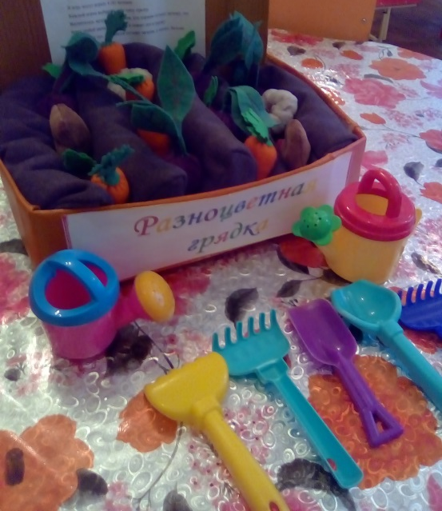
Развивать умение детей отгадывать загадки про орудия труда, необходимые при выращивании урожая и про овощи. Находить в загадках характерные признаки каждого овоща, определять орудия труда, которые необходимы для выращивания овощей.
Ход игры:
В игру могут играть 4(8) человек.
Каждый игрок выбирает себе грядку.
Воспитатель загадывает загадки, кто первым отгадал загадку, тот берет любой овощ из общей корзины и сажает его в свою грядку.
Выигрывает тот, кто больше отгадал загадок, а значит больше посадил овощей и определил необходимые орудия труда для выращивания урожая.

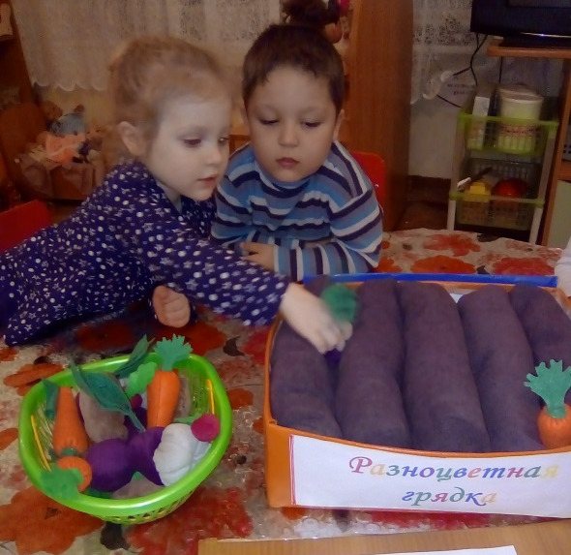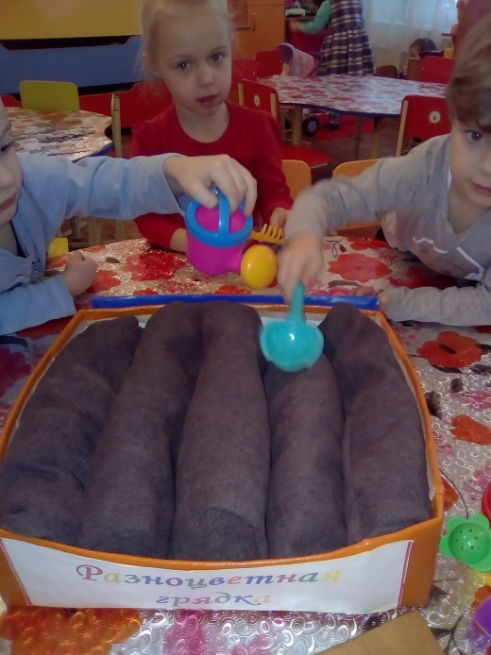

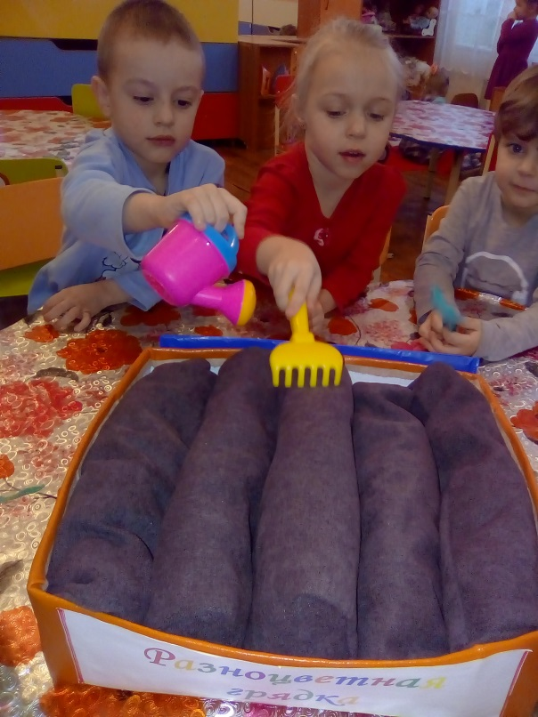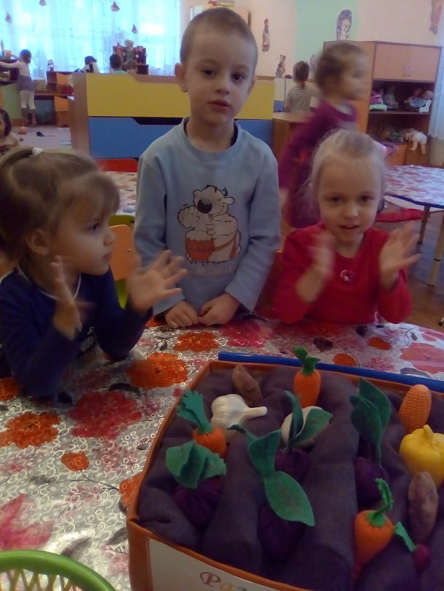

Дидактическая игра
«Кому что надо для работы»

Цель: закреплять знания детей о профессиях, побуждать находить орудия труда и материалы необходимые людям той или иной профессии, развивать внимание, память и речь детей.
Материалы: кубик, на каждой стороне которого картинки с изображением людей разных профессий (полицейского, врача, пожарного, продавца, парикмахера), шесть конвертов с картинками, на которых изображены предметы необходимые для работы.
Ход игры
В игре участвуют шесть человек. Участники игры по очереди бросают кубик, на каждой грани которого находится картинка с изображением профессии. Ребёнок смотрит на выпавшую картинку с профессией и подбирает к ней конверт, внутри которого лежат картинки с изображением предметов необходимых для данной профессии. Участник приклеивает картинки к нужной профессии. Игроки вместе проверяют результат.
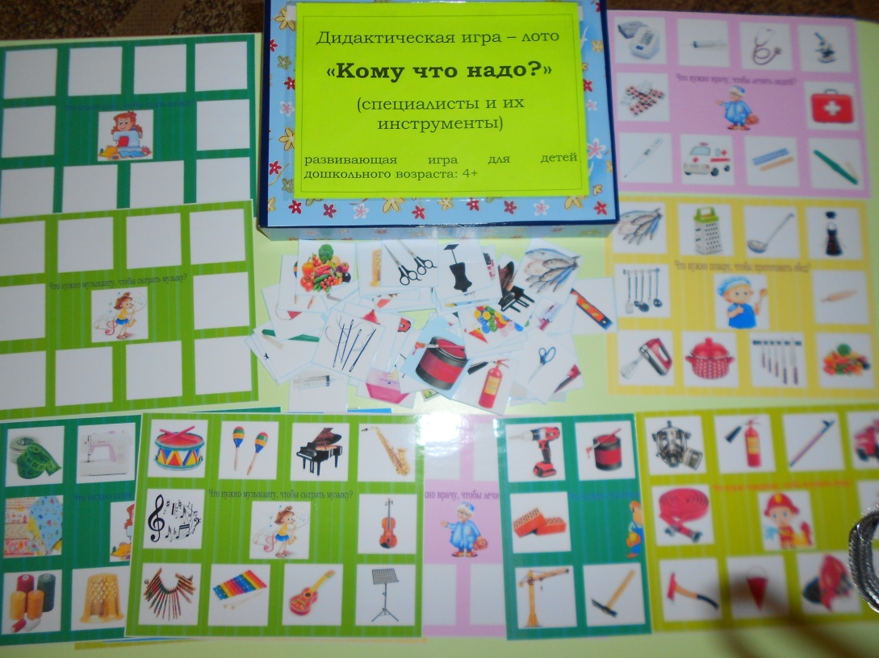
Дидактическая игра
«Сокровища Губки Боба»

Цель: совершенствовать тактильные ощущения, закреплять знания детей о трудовых операциях, развивать речь детей.
Материалы: короб с отверстием, предметы, с которыми можно совершать трудовые операции (тарелка, сковородка, кастрюля, утюг, швейная машина, губка, мыло, и т.д.,), маска Губки Боба.
Ход игры
Первый вариант: ребёнок выбирает один предмет в коробке, вынимает его и объясняет, какие трудовые действия можно совершать с этим предметом, другие дети дополняют его.
Второй вариант: ребёнок опускает руку в короб, нащупывает предмет и называет его, не видя, что это конкретно.
Третий вариант: выбирается Губка боб (ребёнок надевает маску). Все участники игры отворачиваются. Губка боб достаёт предмет из короба и описывает трудовые операции, которые можно произвести с предметом. Участники игры угадывают предмет и к какой профессии он относится. Участник, который угадает предмет становится Губкой Бобом.
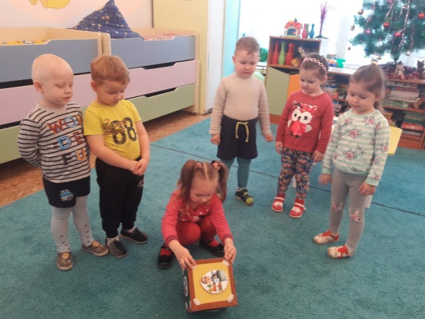
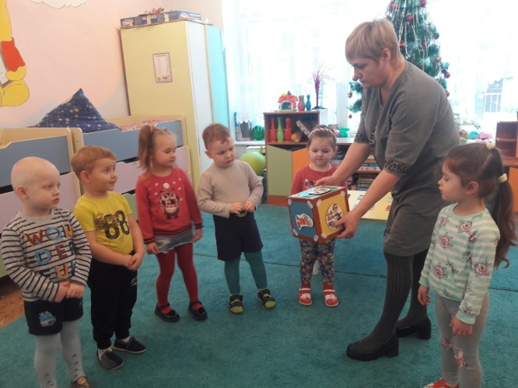

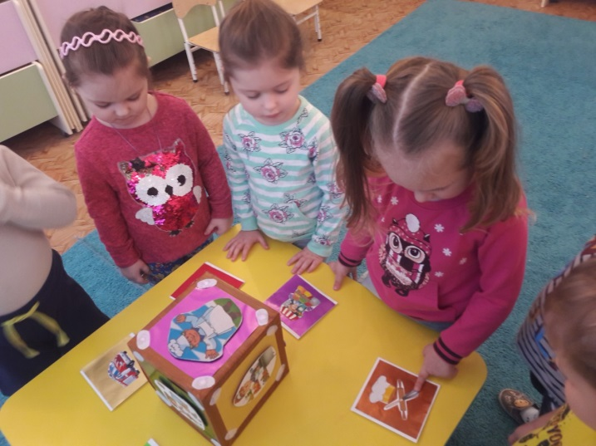

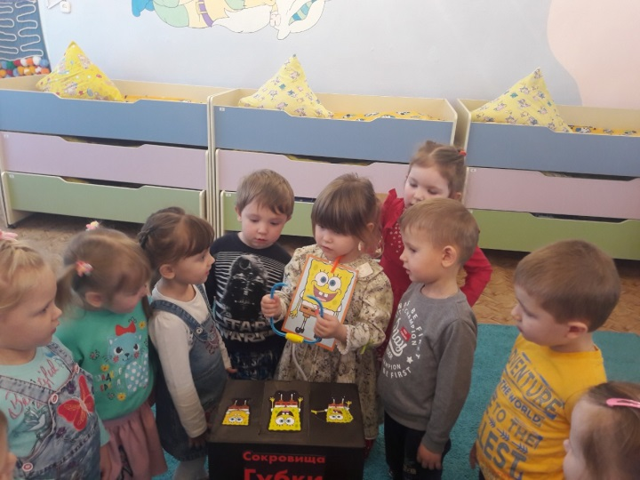

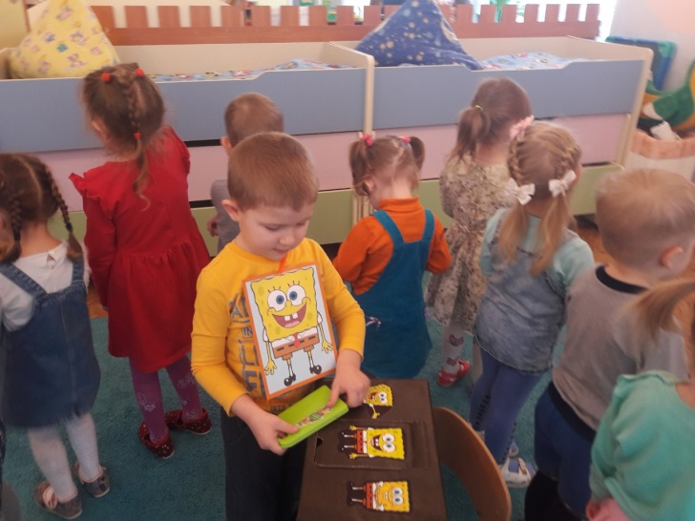
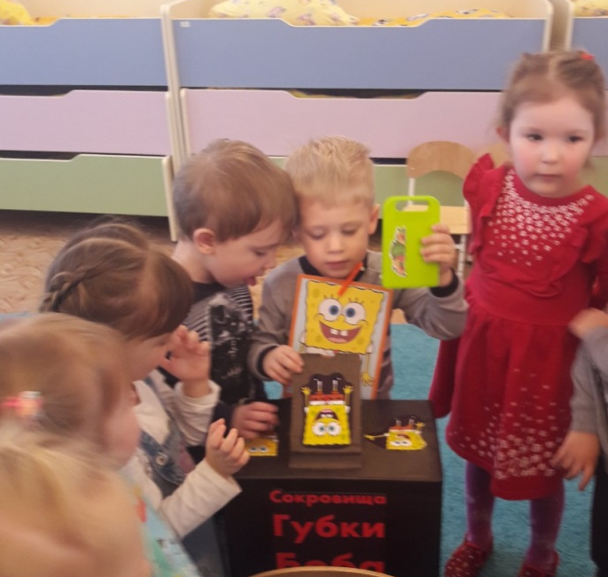

Дидактическая игра - домино «Мамины помощники»
Игра в домино расширяет кругозор ребенка, знакомит его с окружающим миром, развивает память, внимательность, быстроту реакции. Поэтому домино нельзя расценивать как старомодное занятие, скорее это отличная развивающая игра для детей.
Детское домино очень схоже со взрослым вариантом, но всегда более красочное. Вместо точек на фишках домино для детей как правило изображают различные рисунки. В данной игре, которые мы используем для уборки ( пылесос, веник, щетка, совок, тазик с водой, губка, ведро со шваброй), выполнена из картона.

Правила игры в детское домино аналогичны взрослому и очень простые.
1) Все участвующие в игре получают по шесть фишек, остальные фишки находятся в «банке», лицевой стороной вниз.
2) Игрок, у которого есть фишка с парными картинками, начинает ход первым. Остальные участники по очереди раскладывают свои фишки со схожими картинками.
3) Если у кого-то из игроков нет фишки с похожей картинкой, то он берет фишки из банка. Если фишки закончились и в банке этот игрок пропускает ход.
4) Игрок, у которого раньше все закончатся фишки, становится победителем.

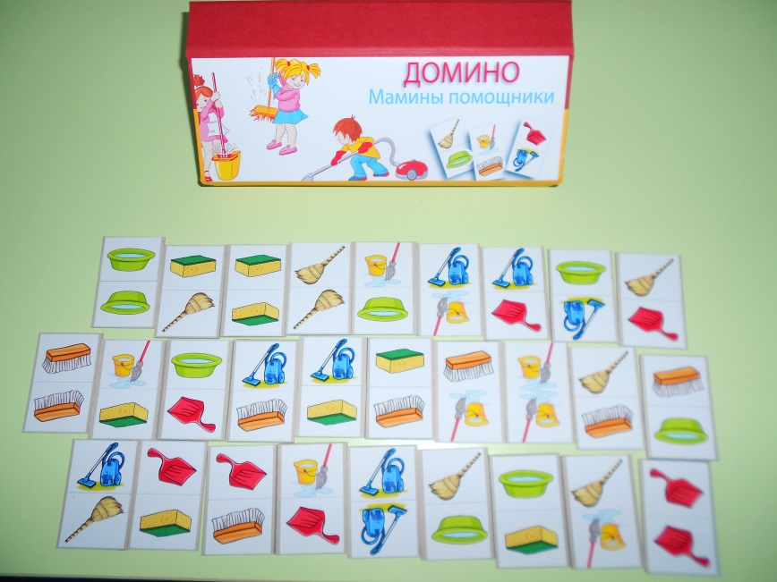
Дидактическая игра «Мамины помощники»
Играя ребенок знакомится с предметами, с помощью которых он может выполнять элементарные трудовые поручения, помогая маме.
Игра изготовлена из фетра, коробки и ненужных обоев. Принцип игры помочь маме развесить белье.
Цели и задачи:
-Развитие мелкой моторики и координации обеих рук.
-Развитие зрительного восприятия, внимания, воображения, интереса.
- Умение взаимодействовать друг с другом.
- Воспитывать желание помогать, выполнять простые трудовые поручения.
Упражнения:
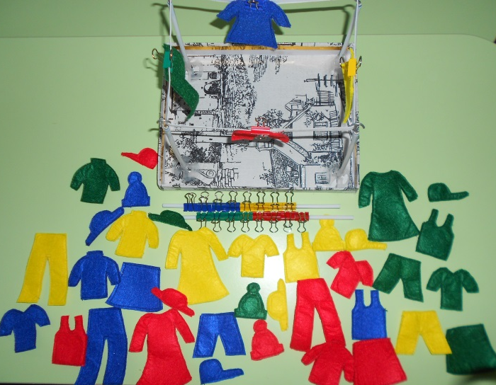
крепление прищепками вещей к веревке
1)только правой /левой рукой
2) слева на право/ справа налево
3) по количеству
4) по цвету
5) только для девочек/мальчиков
6) головные уборы/одежда
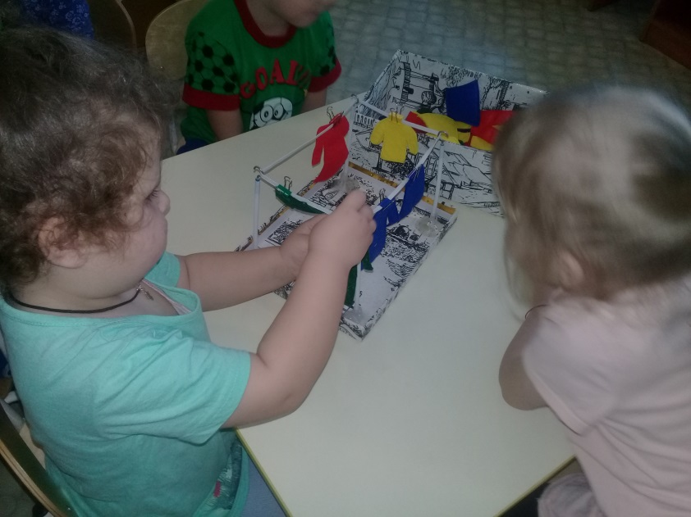
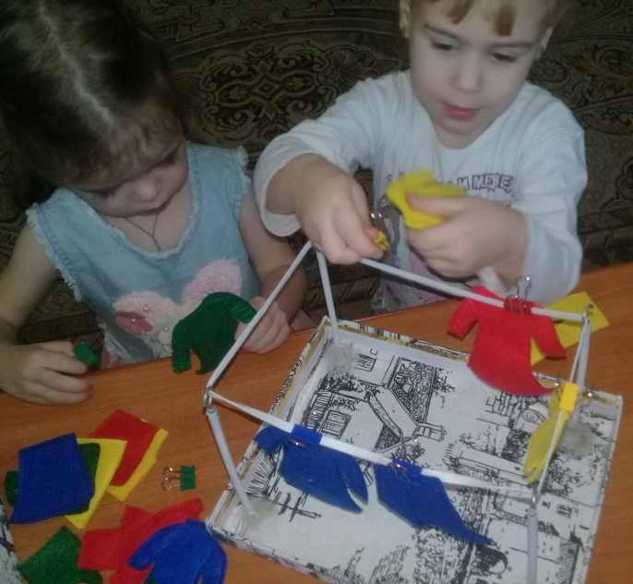

Дидактическая игра «Обучаемся, играя»

Цель игры: формировать у детей представления о труде, о трудовых действиях. Знакомить с трудовым инвентарем: его назначение, где и в какое время года он используется. Также в этой игре идет ознакомление детей с окружающим миром, развивается ассоциативное мышление.
Ход игры:
Воспитатель показывает детям картинки.
Дети называют и подбирают маленькие картинки к большим. Например: лейка, лопата, грабли. Где это используют и как? (В огороде.) т.е. подбирают картинку использования трудового инвентаря в трудовых процессах.
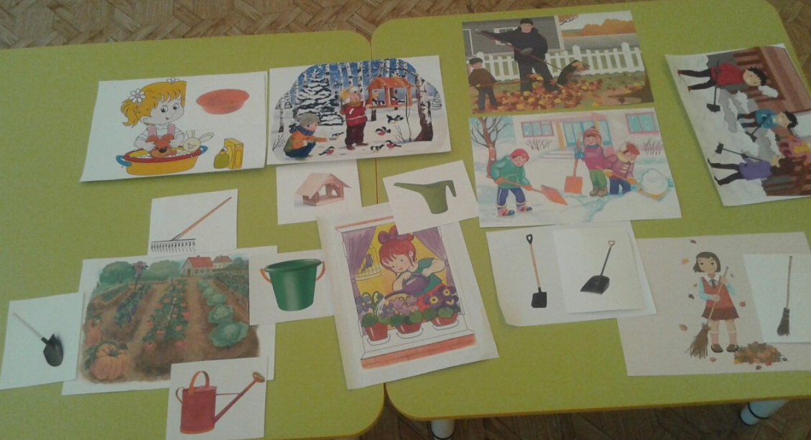

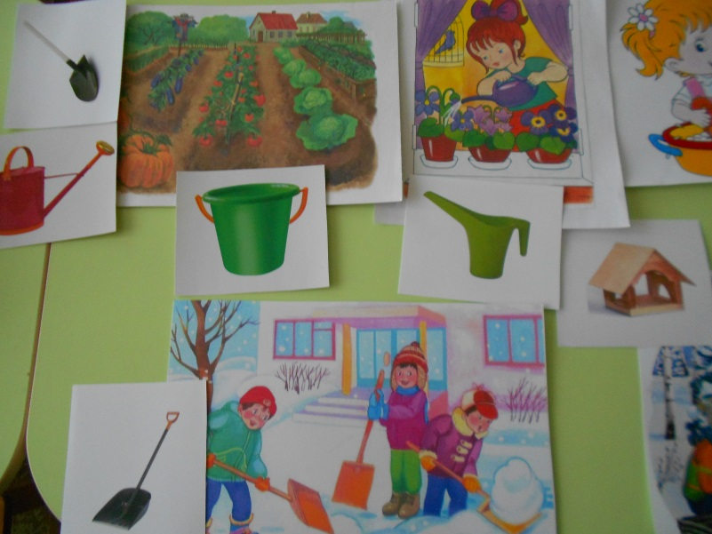

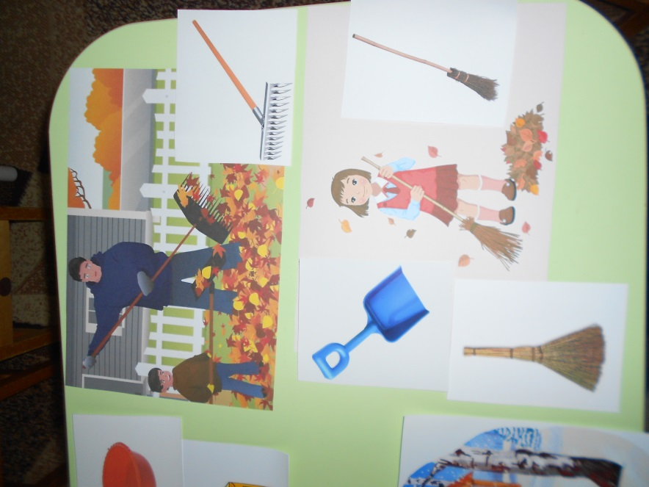

Дидактическая игра «Поможем одеться кукле»

Цель игры: игра формирует у детей знание о зимней, весенней, осенней и летней одежде. А также приучает детей одеваться и раздеваться в правильном порядке.
Ход игры: дети рассматривают куклы (Осень, зима, весна, лето), их одежду. И выбирают карточки одежды по сезону. Расставляю карточки в порядке правильного одевания.
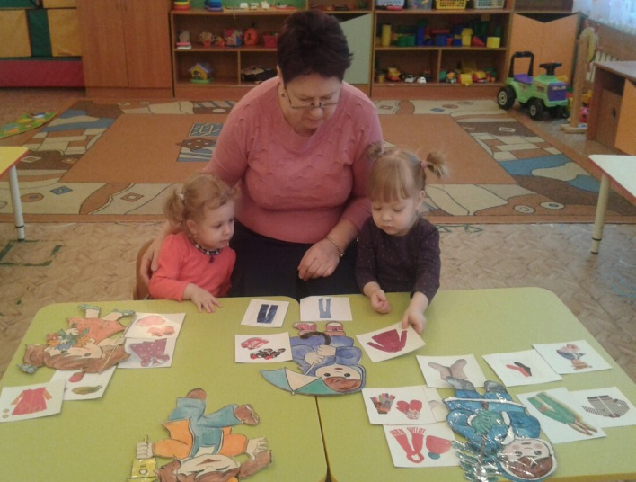
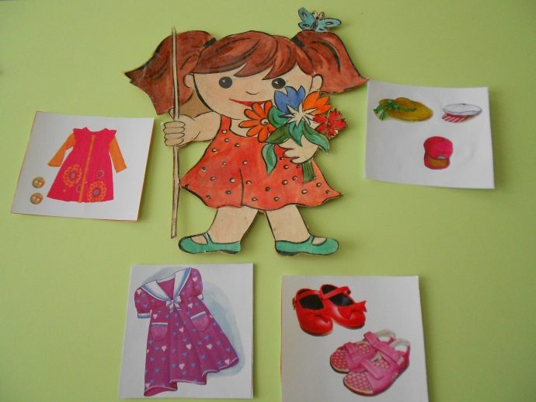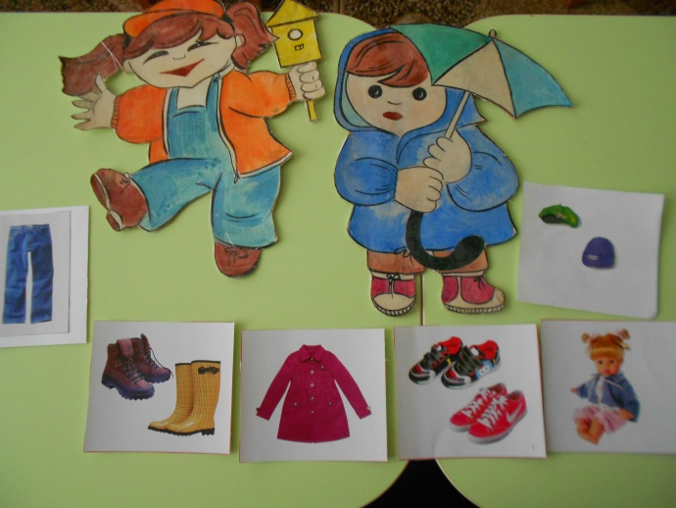

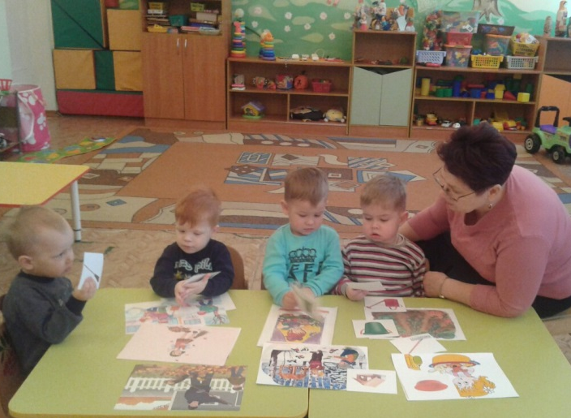

Дидактическая игра «Труд на участке»
Дидактическая задача: уточнить представление детей о некоторых трудовых действиях, о материалах, инструментах и оборудования, необходимых для работы.
Цель: формировать у детей представления о необходимости труда, расширять знания о трудовых процессах.
Ход игры: воспитатель показывает детям различные предметы, просит назвать их и рассказать, когда они используются и с какой целью.

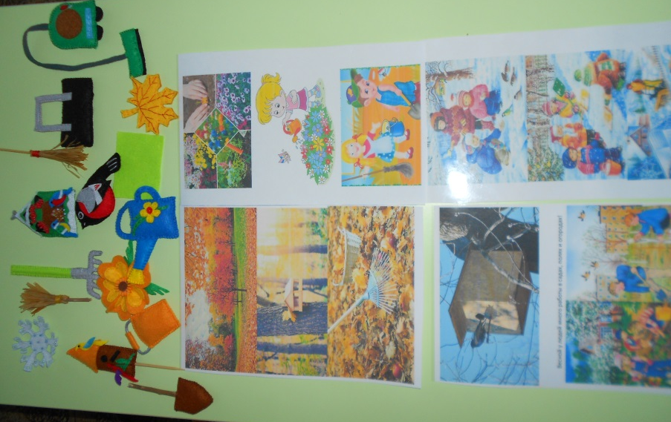

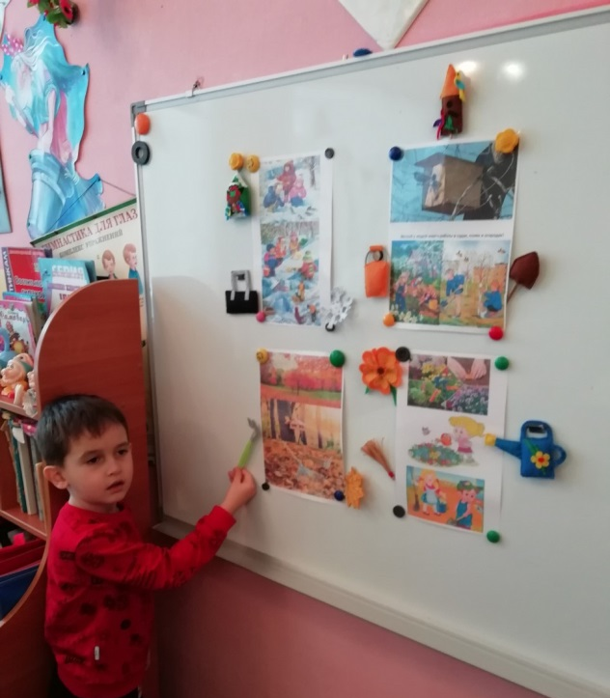

Дидактическая игра
«Все профессии нужны, все профессии важны»

Материал: предметные картинки с орудиями труда, картинки с изображениями людей разных профессий, предметы, относящиеся к профессиям.
Цель: закрепить названия профессий и действий, которые совершаются ими.
Задачи:
- Учить соотносить орудия труда с профессией людей;
- Воспитывать интерес к труду взрослых, желание помогать им;
- Обогащать и пополнять словарный запас слов по теме;
- Развивать воображение, мышление, навыки словообразования.
Варианты игр:
1) Ход игры: детям раздаются карточки с профессиями. Предлагается найти все предметы, которые пригодятся в работе. Когда все картинки собраны, просим детей рассказать о своей профессии. Например, у меня на картинке пожарный, он тушит огонь, значит ему для работы нужны огнетушитель и шланг, пожарная машина и специальные ботинки, и т.д
2) Ход игры: у ведущего в мешке находятся предметы, необходимые для работы людям различных профессий. Детям раздаются карточки с профессиями. Ведущий поочередно вынимает предметы из мешка, а дети поднимают карточку с профессией кому это нужно это для работы.
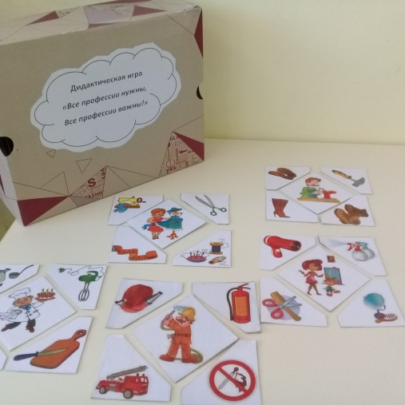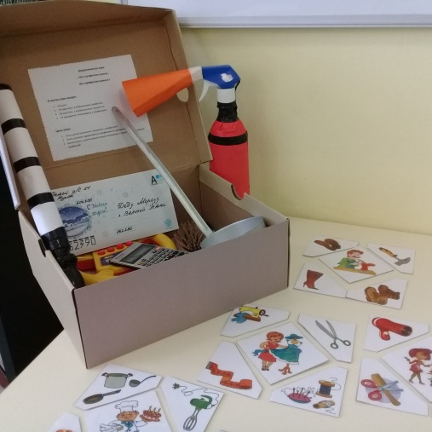
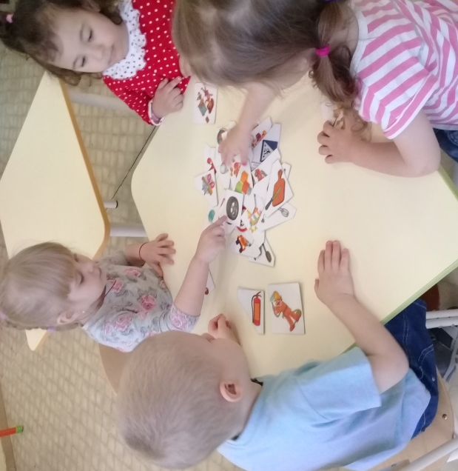
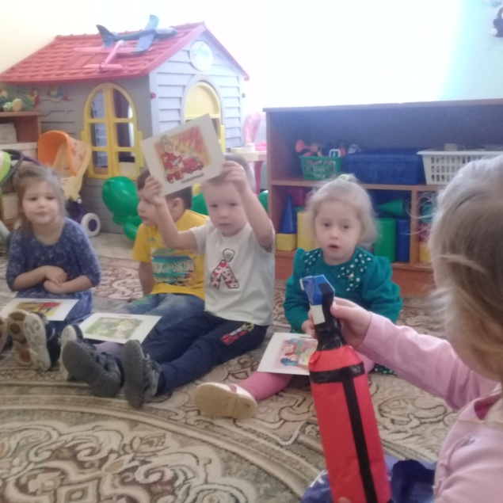
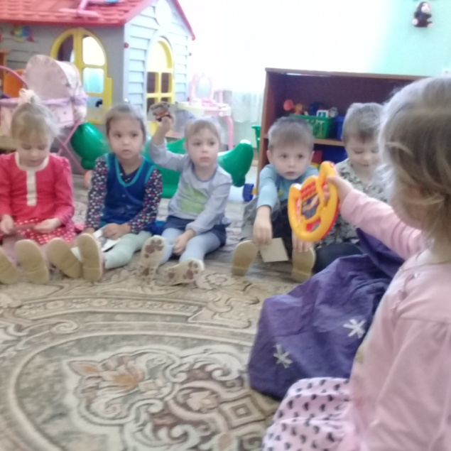
Дидактическая игра
« Что? Где? Когда?»
(для детей старшего дошкольного возраста)

Цель: систематизировать знания детей о людях разных профессий.
Задачи:
- формировать умения детей определять профессию по описанию, пользоваться обобщающем словом «профессия»;
- продолжать расширять словарный запас, развивать выразительность речи, умение лексически строить предложения;
- закрепить знания об орудиях труда;
- развивать умение четко отвечать на вопросы, способствовать развитию памяти, логического мышления;
- формировать умения называть людям каких профессий принадлежат те или иные профессиональные качества;
- воспитывать у детей уважение к людям разных профессий;
Средства: волчок, конверты с изображением сказочных героев в которых находятся вопросы, черный ящик, зеркало, фишки;
Способы: загадки о профессиях, игра « Кому нужен этот предмет», дидактическая работа « Подбери слово», чтение пословиц о труде, физкульт- минутка «Профессии», игра « Угадай, что находится в чёрном ящике», исполнение отрывков из песен, блиц. Опрос, награждения детей:
Правила игры:
- в игре могут участвовать от 2-х и более детей;
- дети садятся вокруг игрового поля:
- право крутить волчок предоставляется детям по очереди;
- стрелка волчка указывает на конверт со сказочным героем, где ведущий читает задание;
- за каждый правильный ответ, дети получают фишку:
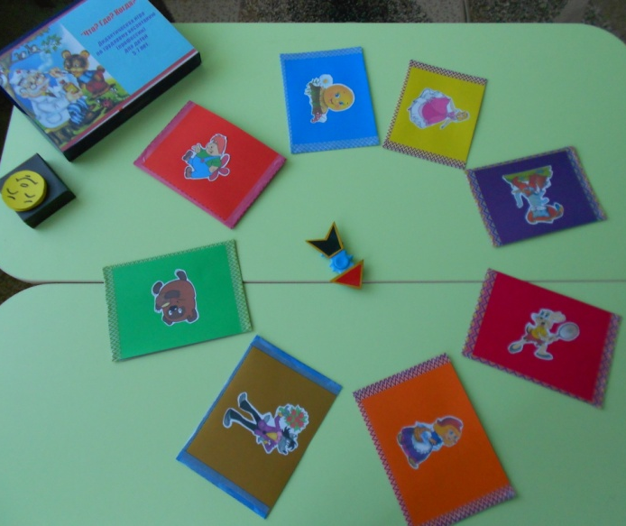
- в конце игры подсчитываются фишки и награждается победитель

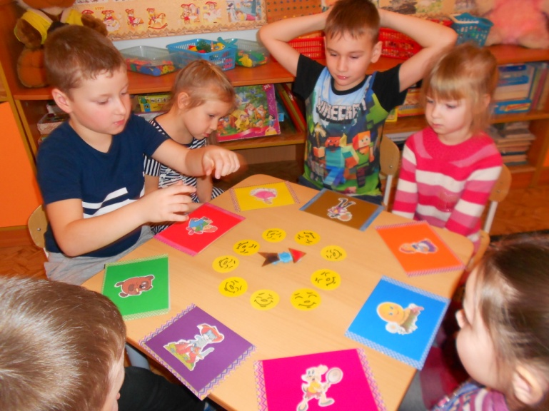

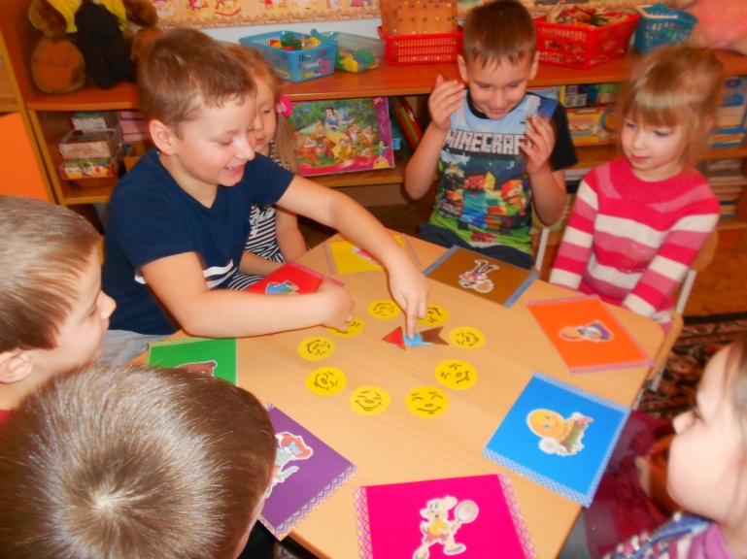

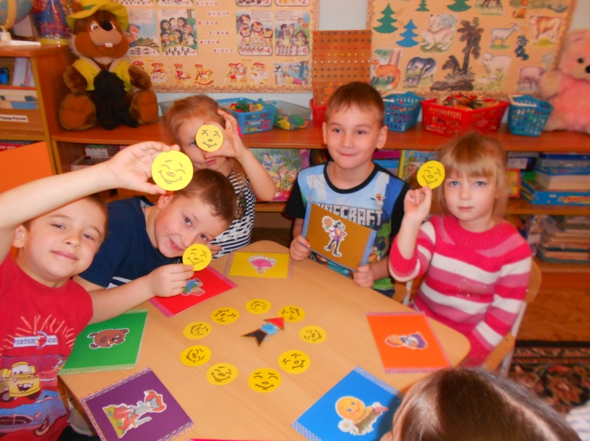

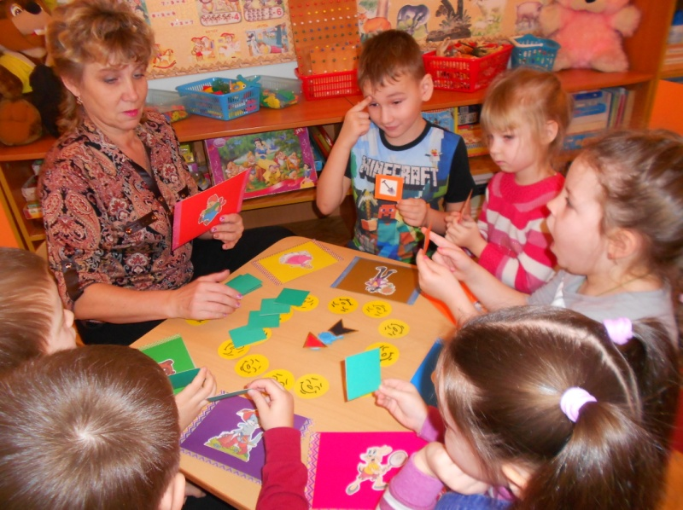

Дидактическая игра «Садовод»
Цель игры: расширять и уточнять представления детей о труде садовода, об орудиях труда, необходимых садоводу, учить соотносить семечко с изображением растения, определять название профессии по названиям действий. Уточнять знания детей о правилах ухода за растениями в природе. Воспитывать трудолюбие и уважение к людям труда.
Ход игры:
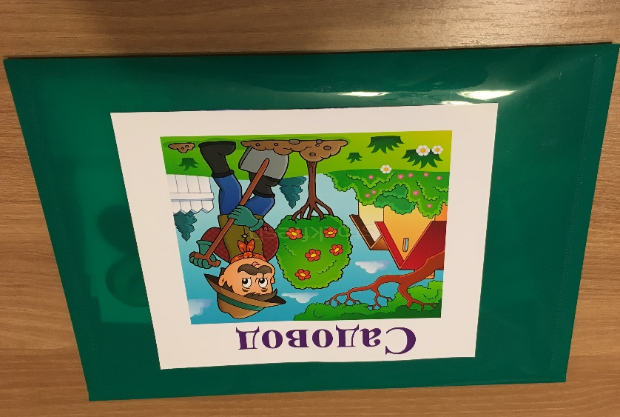
В начале дети рассматривают карточки с изображением плодов фруктовых деревьев, семена этих плодов. Учатся соотносить семечко и плод. Выигравшим считается тот, кто правильно угадал - какому плоду принадлежит то или иное семечко. Данная игра поможет закрепить алгоритм трудовых умений и навыков при выращивании садовых культур, дает детям возможность попробовать вырастить из семени растение, опытным путем, под наблюдением взрослого, определить, что необходимо для роста растений.

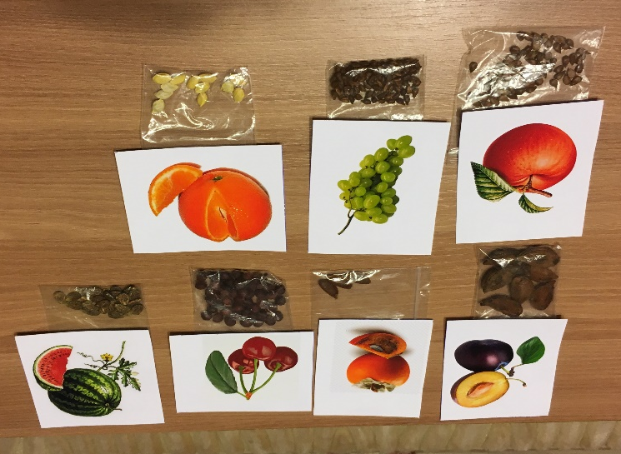

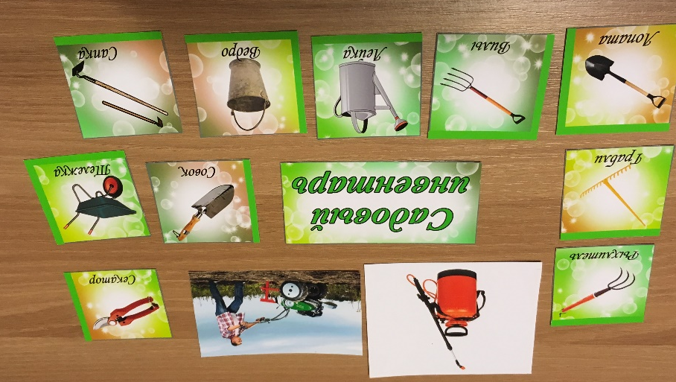

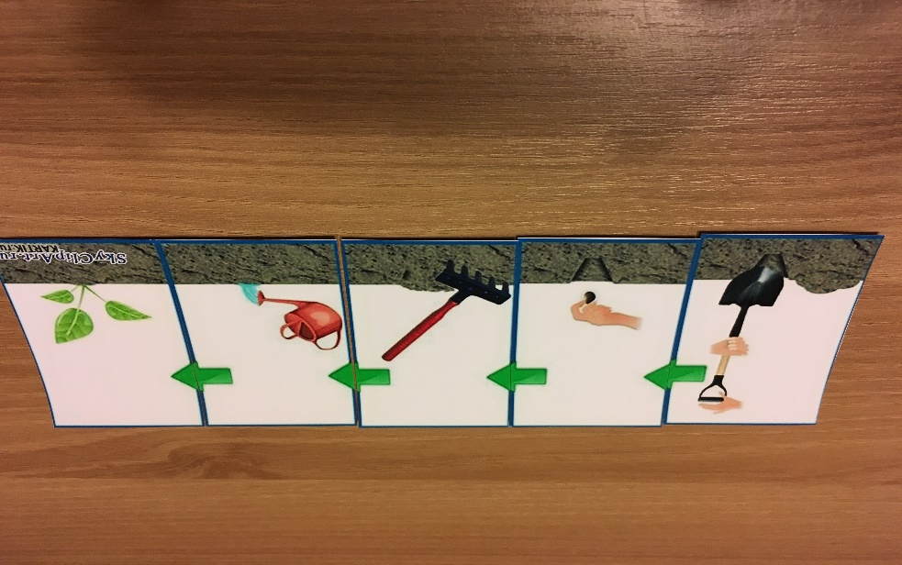

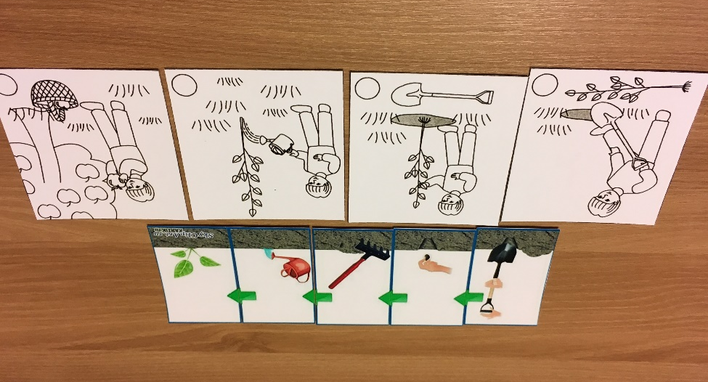

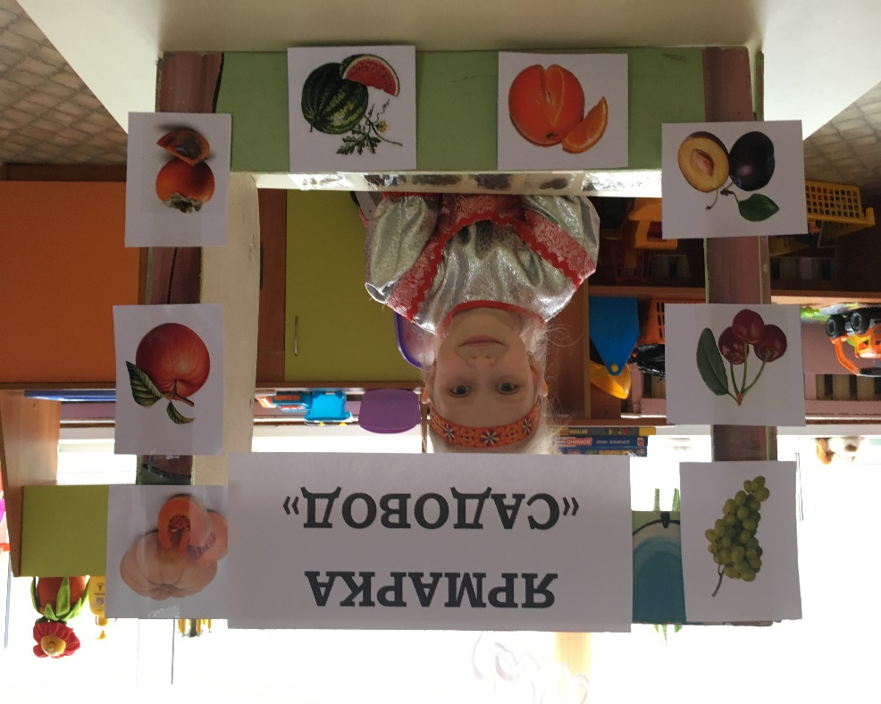

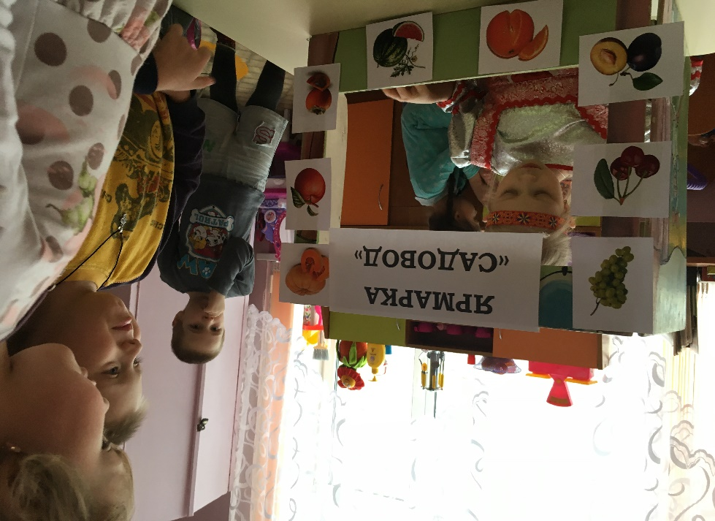

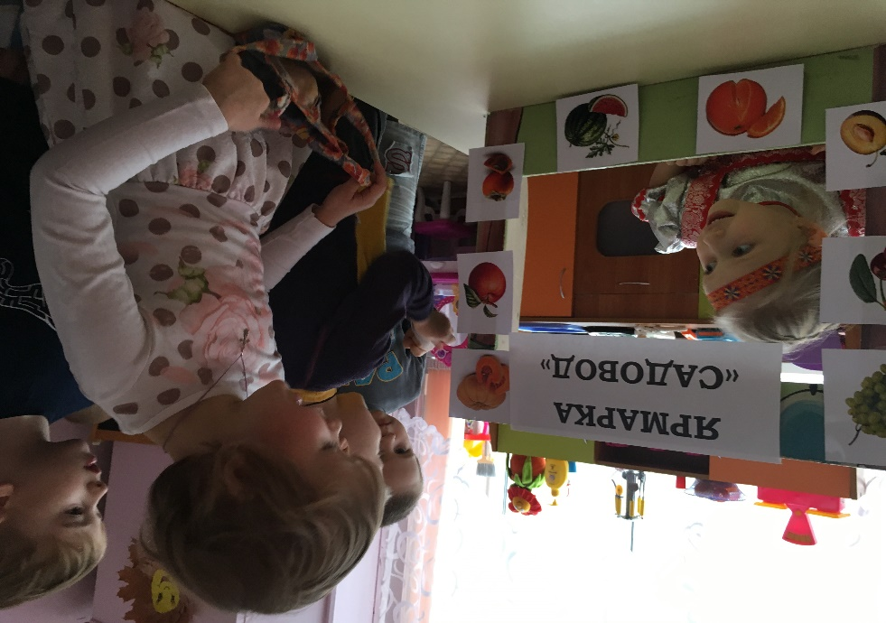
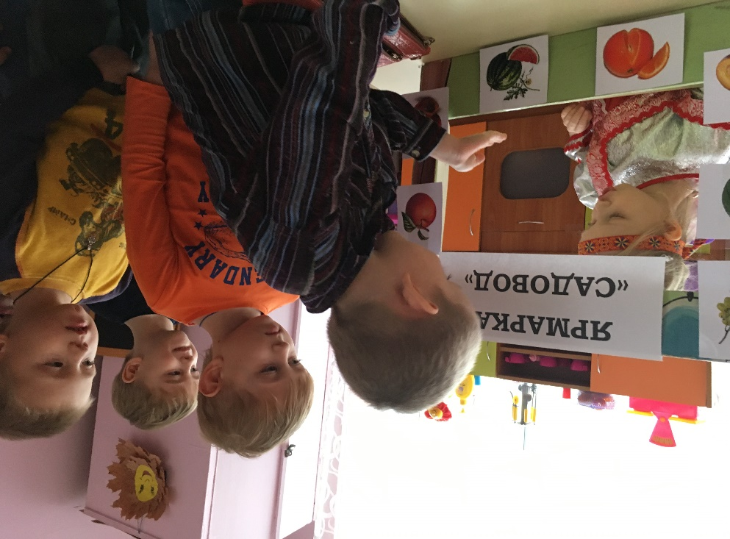

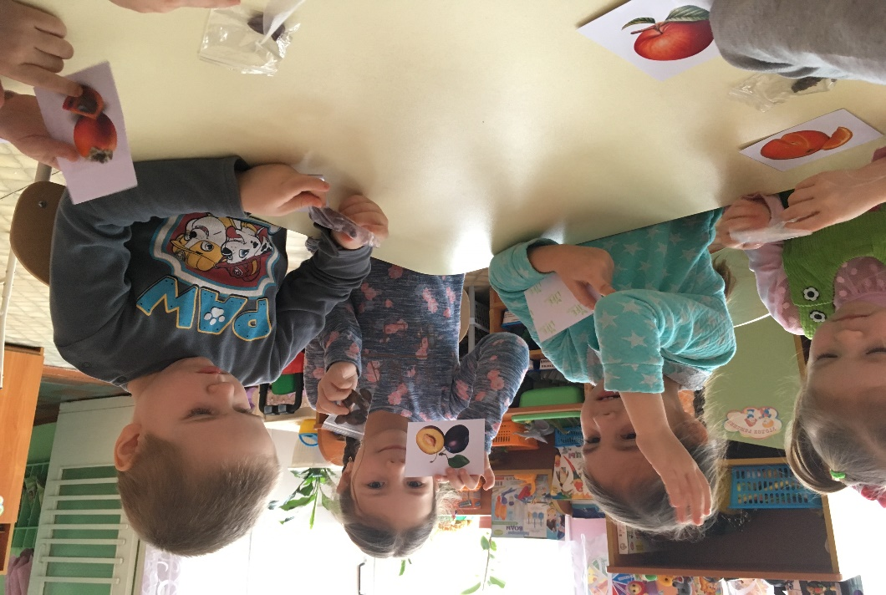
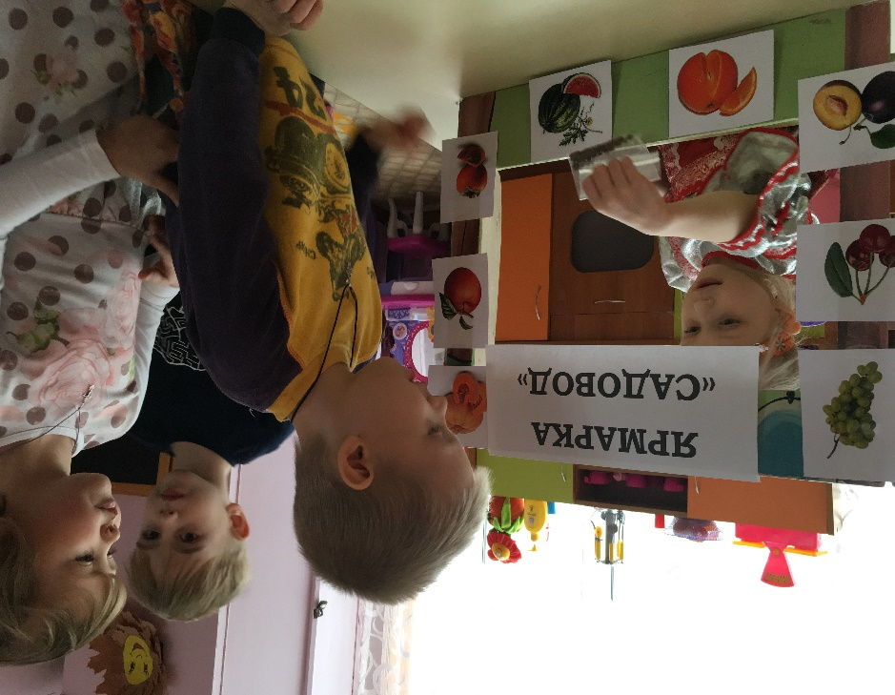
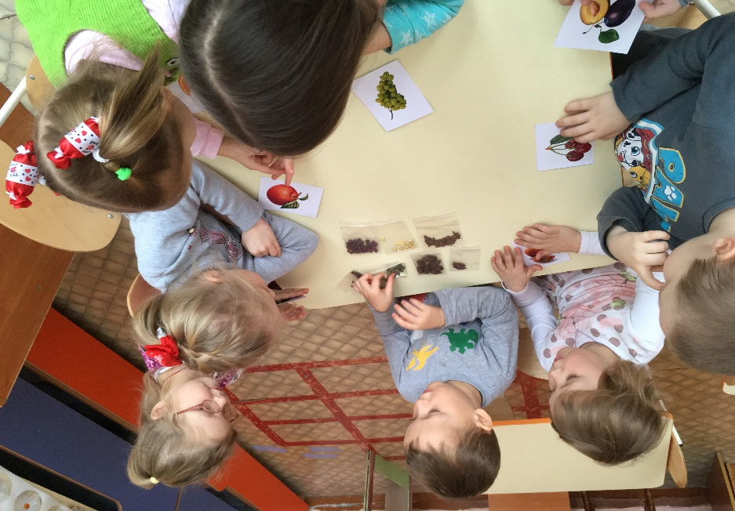

Дидактическая игра кубики «В мире профессий»
Цель: обобщить знания детей о профессиях, с их названиями, назначениями.
Содержание игры: игра предназначена для детей от 3 лет. Играть можно как одному, так и в компании до 6 человек. В том случае, когда играют в компании, ведущий раздает карточки участникам. Игроки должны назвать профессию, изображенную на карточке. Также игроки могут задавать друг другу вопросы, или можно дополнить ответ кратким рассказом (внешний вид? какова значимость? предметы и техника для работы). Далее по очереди собирают из кубиков данную картинку.
Чтобы усложнить ход игры, при собирании картинки можно запретить смотреть изображение на карточке.
Материалы игры: кубики (9 штук) с изображением профессий, карточки (6 штук) с изображением профессий.
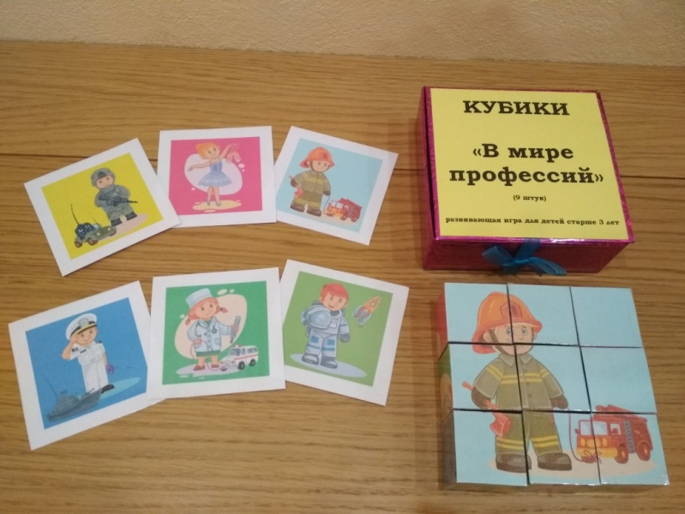
Ожидаемый результат: обогатить знания детей о мире профессий, воспитывать уважение к труду, вызвать желание трудиться.

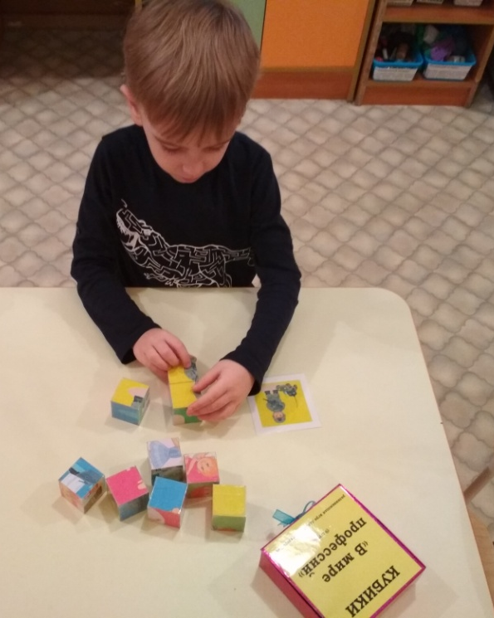

Дидактическая игра-лото «Кому что надо»
Цель: закрепить знания детей о профессиях людей, их предназначении и наличии предметов, которые помогают им в работе.
Содержание игры: игра предназначена для детей от 4 лет. Раздать участникам по игровому полю и перемешайте жетоны с изображением всех предметов. Ведущий достаёт жетон, а игроки смотрят, нет ли на их карточках этих вещей – если есть, тут же говорит, кому принадлежит этот предмет. Например, художнику нужен мольберт, а строитель не начнет работу без специальной краски. Кто первый соберет все необходимые предметы, побеждает в игре
Чтобы усложнить ход игры, можно раздать карточки без изображения инструментов.
Материалы игры: карточки с изображением инструментов (7 штук), карточки с изображением профессии (7 штук), жетоны с изображением инструментов (70 штук).
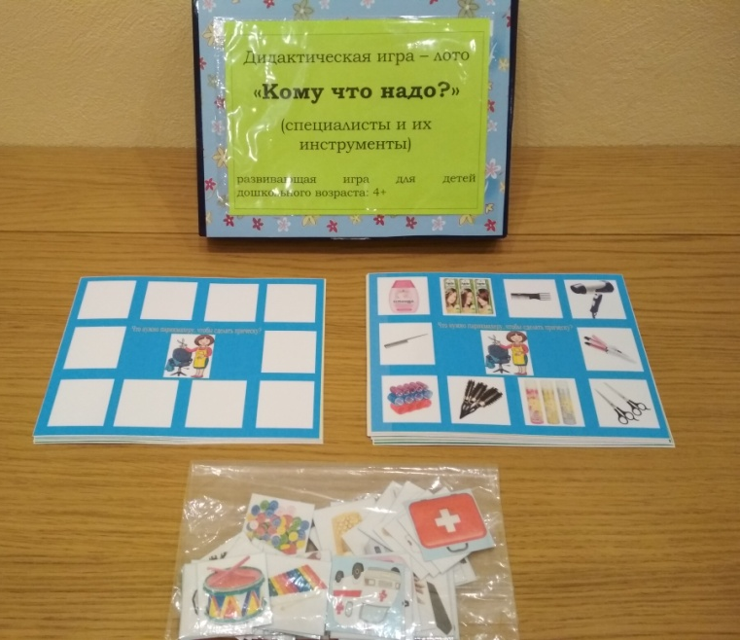
Ожидаемый результат: обогатить знания детей о мире профессий, воспитывать уважение к труду, вызвать желание трудиться.

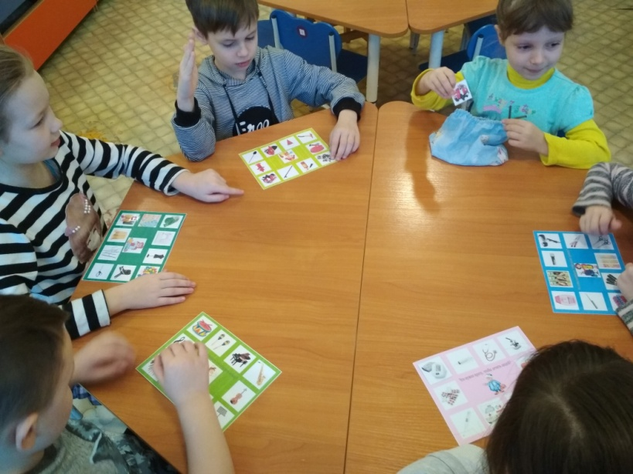

Дидактическая игра с прищепками «Мамины помощники»
Цель: развивать мелкую моторику пальцев рук
Задачи: закреплять цвета, формировать умение располагать предметы (одежда, головные уборы) в порядке возрастания и убывания по длине, сравнивать группы предметов по цвету и т.д.
Игру можно усложнять, добавляя задачи и ставя новые цели перед детьми.
Материал: тазик с вещами, макет бельевых веревок, одежда из фетра, прищепки.
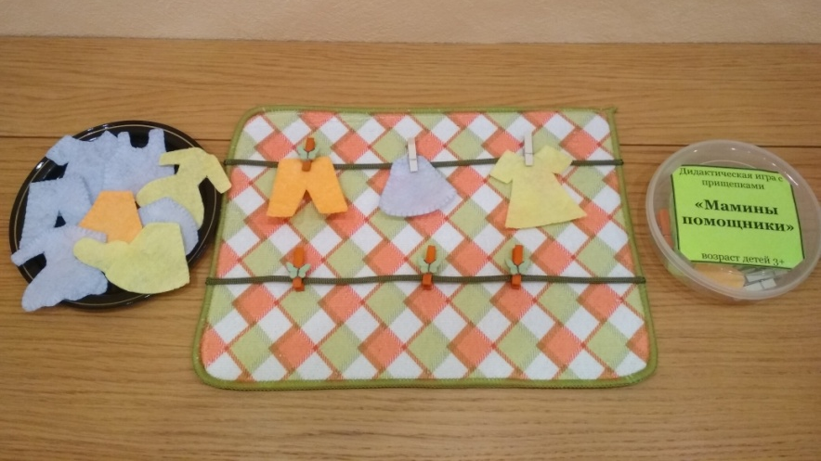
Ход игры: для младшего возраста просим помочь маме сначала повесить белье, а потом снять его. Вешать можно вещи одного цвета на верхнюю веревку, а другого цвета на нижнюю веревку. Потом снимать вещи, чередуя (один цвет и другой). Для старшего возраста просим повесить белье в порядке убывания и возрастания, проговаривая свои действия.

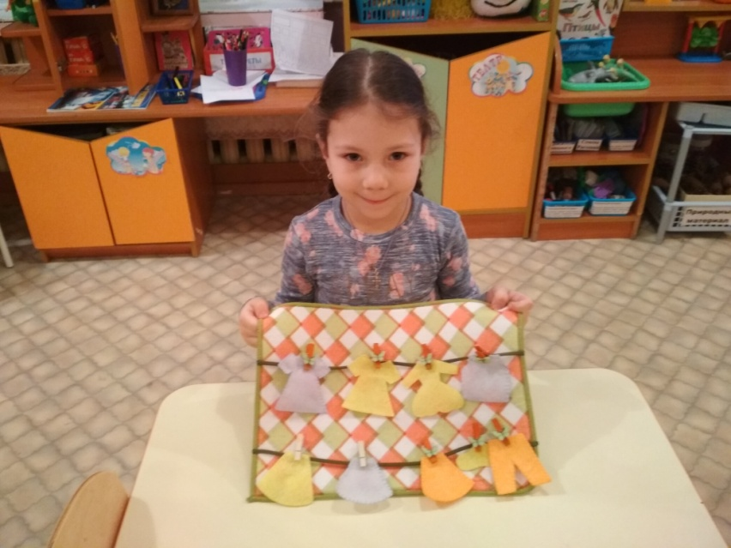
Дидактическая игра «Расскажи о профессии»
Цель: обобщить знания детей о профессиях, с их названиями, назначениями.
Содержание игры: игра предназначена для детей от 3 лет.
Первая игра: попросите ребенка найти каждой профессии соответствующее занятие. Задавайте вопросы: кто и что делает и кому что нужно.
Вторая игра: найти для каждой профессии соответствующий образ.
Материалы игры: прищепки (8 штук) с изображением лица определенной профессии, круги с секторами с изображением предметов труда.
Ожидаемый результат: обогатить знания детей о мире профессий, воспитывать уважение к труду, вызвать желание трудиться.
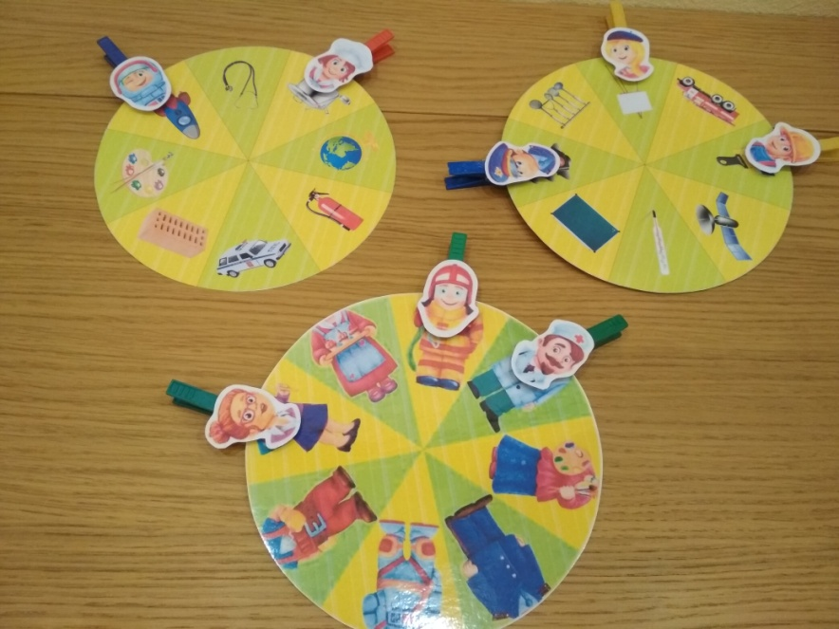
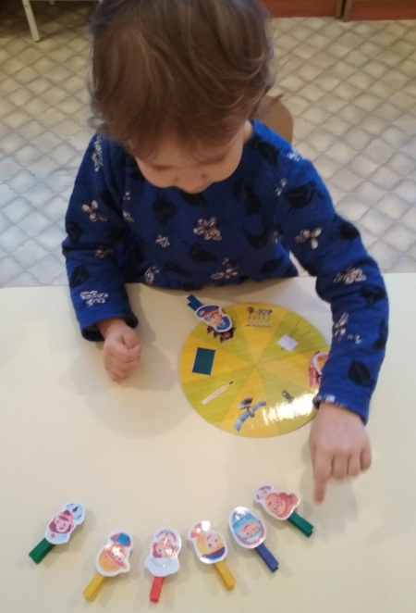
Дидактическая игра «Продуктовый магазин»

Цель:
- Упражнять детей в классификации предметов по признаку;
- Закреплять в речи обобщающие понятия: «мясные продукты», «молочные продукты», «хлебные продукты», «овощи», «фрукты»;
- Развивать логическое мышление, память, внимание.
Материал: 5 больших карточек А-4- витрины магазина («Молоко», « Хлеб», «Мясо», «Овощи», «Фрукты»); маленькие карточки с изображением продуктов.
Правила игры: играть могут от1 до 6 человек. У детей по одной большой карточке – «Витрина магазина». Карточки с изображением продуктов раздаёт водящий. Дети раскладывают карточки с изображением продуктов в соответствующий отдел магазина, объясняя свой выбор: «Сыр сделан из молока. Я положу его в отдел молочных продуктов»

Дидактическая игра «Юный модельер»
Цель:
- Расширить и активизировать представления об одежде, её назначении, деталях, из которых она состоит, ткани, цвет, используемой фурнитуры, украшений, застёжек;
- Активизировать речевую деятельность детей, развивать диалогическую речь, продолжать составлять описательный рассказ с помощью наглядного материала;
- Формировать навыки сотрудничества в игре;
- Развитие психических процессов: внимание, память, воображение;
- Развитие мелкой моторики.
Оборудование: трафареты из бумаги разных видов одежды, разные по структуре и цвету ткани, пуговицы, фурнитура ( кружева, тесьма, лента….), аксессуары: галстуки, бабочки, пояса…
Ход игры: приступая играть в эту игру, дети должны иметь запас знаний о видах, назначении одежды. Обязательно нужно рассмотреть с детьми разные модели одежды, словесно обговорить и описать их. Только после этого играть в игру. Ребёнок выбрав модель, начинает самостоятельно выбирать ткань, фурнитуру, аксессуары.
Выложив макет модели он начинает описывать её:
-что это?
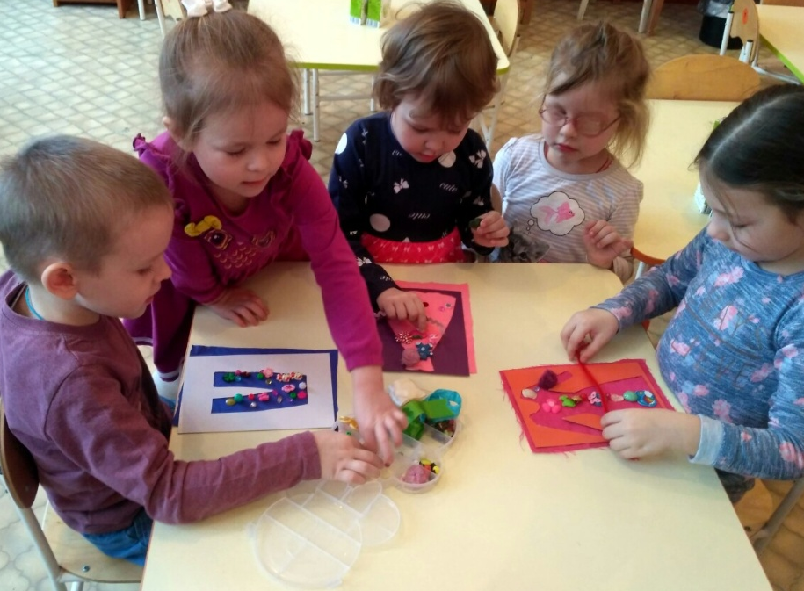
- для кого ? ( для девочки, мальчика)
- какого цвета?
- из каких частей состоит?
- что есть у данной модели?
- кто и куда пойдёт
в этом наряде?

Атрибуты к сюжетно-ролевой игре

«Кафе» из вискозных салфеток
Описание: атрибуты игры предназначены для детей дошкольного возраста (4-6 лет). Атрибуты можно использовать не только для игры в «Кафе», но также и для игр «Пиццерия» и «Магазин».
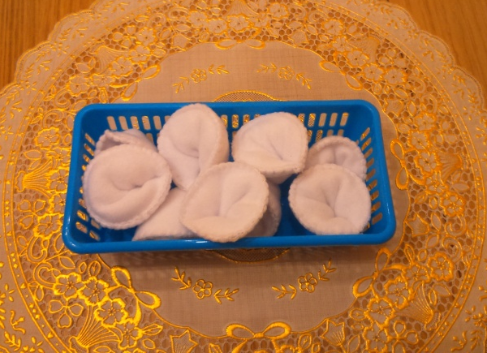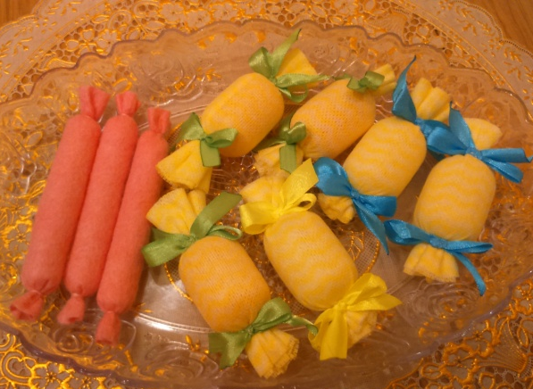
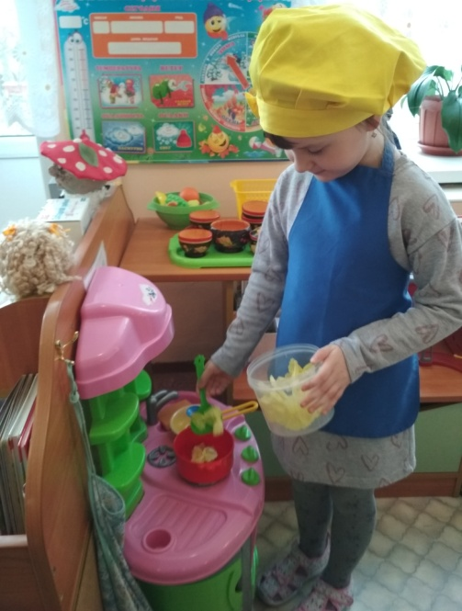
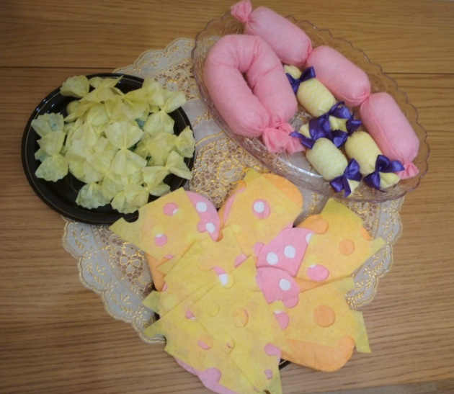

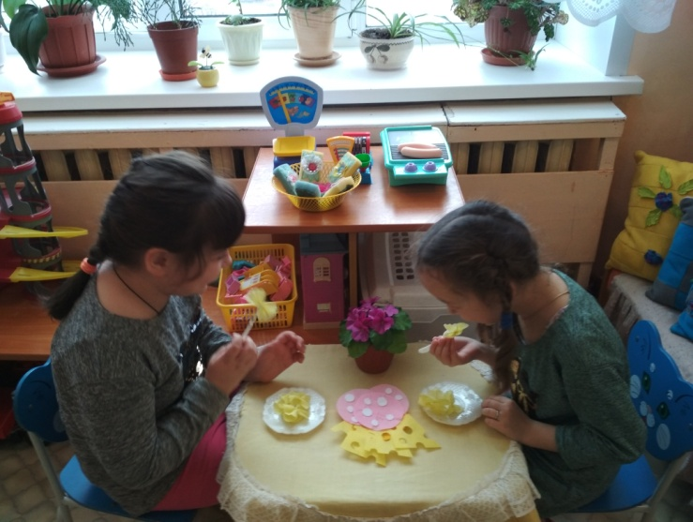
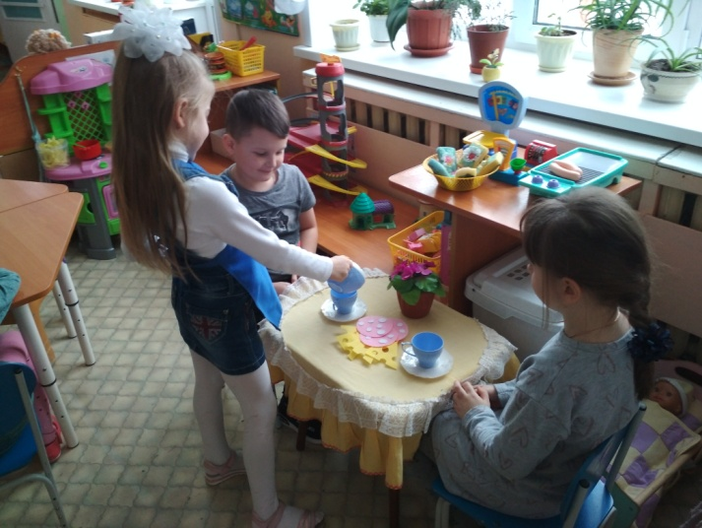

Разработанные дидактические игры помогут детям дошкольного возраста расширить знания о различных видах трудовой деятельности, различных профессиях. Предлагаемые дидактические игры помогут организовать и интересно провести совместную деятельность педагога с детьми. Они могут быть использованы для индивидуальной игры, игры небольшими подгруппами, включены в викторины, конкурсы.
Все игры объединяет одно: играя дети незаметно для себя, закрепляют имеющиеся и приобретают новые знания о различных видах трудовой деятельности, различных профессиях, учатся осуществлять поисковые действия, мыслить и творить. И именно игра поможет сделать так, что бы знакомство детей с трудом взрослых было не только средством формирования системных знаний, но и значимым социально-эмоциональным средством приобщения к миру взрослых, приобретение детьми опыта общения с людьми. Дети получают возможность расширить и уточнить знания о профессиях. И именно дидактические игры и пособия обеспечивают развитие детского мышления, способность устанавливать простейшие связи и отношения, вызывают интерес к трудовой деятельности взрослых. Они также развивают сообразительность, умение самостоятельно решать поставленную задачу, согласовывать свои действия с действиями ведущего и других у частников игры, способствуют интеллектуальному развитию воспитанников, решению обучающих задач и закреплению пройденного материала.

Список литературы
- Алябьева Е.А. Поиграем в профессии. Занятия, игры и беседы с детьми: - М.:ТЦ Сфера, 2014.
- Алябьева, Е. А. Ребенок в мире взрослых: рассказы о профессиях — Москва: ТЦ Сфера, 2016.
- Куцакова Л.В. Нравственно-трудовое воспитание в детском саду. Для работы с детьми 3–7 лет. Пособие для педагогов дошкольных учреждений. – М.: Издательство «Совершенство», 2007.
- Потапова Т.В. Беседы с дошкольниками о профессиях. Методическое пособие для воспитателей ДОУ: - М.:ТЦ Сфера, 2003.
- Шорыгина Т.А. Профессии. Какие они? Книга для воспитателей, гувернеров и родителей. – М.: ТЦ Сфера, 2017.

